**Экзамен ТРПП**

1. Назовите раздел в gradle, в котором можно явно указать версию java для работы  
   **java**
2. Назовите раздел в gradle, в котором прописываются зависимости  
   **dependencies**
3. Введите команду, которая очищает все сборочные директории в gradle  
   **clean**
4. Какая система управления версиями изображена на картинке?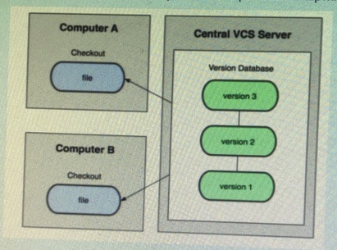  
   **централизованная**
5. Укажите, какую строку нужно написать в файле, чтобы он считался bash-скриптом  
   **#!/bin/bash**
6. Какими задачами обладает система контроля версий?  
   **хранение истории зафиксированных изменений исходного кода  
   объединение наработок и экспериментальных изменений…  
   фиксация изменений для отслеживаемых, добавляемых…  
   сравнение и поиск ранее зафиксированных изменений исходного кода**
7. Сколько всего веток может быть в репозитории  
   **сколько угодно**
8. Какие каталоги существуют по умолчанию?  
   **src/test/java  
   src/main/java**
9. Как отменить действие команды git add на файл?  
   **git reset**
10. Введите команду, которая собирает приложение целиком в gradle  
    **gradle build**
11. Как посмотреть последний коммит у каждой ветки?  
    **git branch -v**
12. Введите название команды для индексации изменения только в файле name_file  
    **git add name_file**
13. Каким способом можно записать в переменную команду pwd  
    **mydir=$(pwd)  
    mydir=`pwd`**
14. Что такое ветка в репозитории Git  
    **это разные пути развития проекта…**
15. Достоинства системы управления версиями Git:  
    **все вышеперечисленное**
16. Что выдает echo $var1?  
    #!/bin/bash  
    var1=$((5 + 5))  
    echo $var1  
    …  
    **10**
17. Что такое каталог Git?  
    **это место, где Git хранит метаданные и базу данных объектов вашего проекта**
18. Почему бывают конфликты при слиянии веток?  
    **Потому что в обеих ветках есть изменения одних и тех же строк**
19. Checkstyle - это  
    **инструмент и открытым исходным кодом, который проверяет код на соответствие настраиваемому набору правил**
20. Введите название команды, которая служит для выгрузки изменений в удаленный репозиторий  
    **git push**
21. Что делает команда git log?  
    **Показывает историю коммитов**
22. Что такое удаленный репозиторий?  
    **Репозиторий, находящийся на удаленном сервере**
23. Maven - это  
    **система автоматической сборки проектов на основе описания их структуры в файлах на языке POM**
24. Что означает статус new в выводе команды git status  
    **Что файл только начал отслеживаться git и пока не имеет истории**
25. Виды автоматизации в системе сборки, применяемые в различных инструментах  
    **условная  
    запланированная  
    автоматизация по запросу**
26. Какой командой можно загрузить с GitHub репозиторий на свой компьютер?  
    **git clone**
27. Сопоставьте систему контроля версий с описанием:  
    Система, написанная на C++ и использующая SQLite как хранилище ревизий - **Monotone**Распределенная система, написанная на языке Python с несколькими расширениями на С - **Mercurial**  
    Распределенная система контроля версий, разработанная Линусом Торвальдсом - **Git**  
    Написанная на Python распределенная система, использующая инновационный алгоритм объединения изменений (merge). Система используется, например, при разработке оригинального клиента BitTorrent - **Codeville**Система, разработка которой поддерживается компание Canonical - **Bazaar**  
    Распределенная система контроля версий, написанная на Haskell, используемая, например, проектом Buildbot - **Darcs**
28. В каких состояниях могут находиться файлы в Git?  
    **зафиксированном  
    измененном  
    подготовленном**
29. Как вывести список удаленных репозиториев с именем и url?  
    **git remote -v**
30. Чем директория с репозиторием отличается от любой другой?  
    **Наличием папки .git**
31. Что такое слияние двух веток?  
    **Когда у двух веток скоро появится третья, поменьше, но имеющая признаки обеих родительских веток**
32. Введите команду, которая генерирует документацию в gradle  
    **javadoc**
33. Как отменить слияние веток, если произошел конфликт?  
    **git merge –abort**
34. Недостатки системы совместных версий?  
    **Для каждого изменения бинарного файла сохраняется вся версия файла, а не только внесенное изменение  
    При перемещении, переименовании файла или директории теряются все, привязанные к этому файлу или директории, изменения**
35. К какому типу систем контроля версий относится Git?  
    **Распределенная**
36. Что такое рабочий каталог?  
    **Это извлеченная из базы копия определенной версии проекта**
37. Особенности централизованной системы контроля версий  
    **Центральный сервер является уязвимой стороной системы  
    Есть вероятность потери всей истории проекта  
    С репозиторием могут работать несколько человек параллельно**
38. Как решить конфликт в git?  
    **Руками поправить изменения так, где Git не смог это сделать автоматически, и затем собрать все в коммит и запушить**
39. В какой ситуации надо делать git status?  
    **Только если надо узнать, в каком состоянии находится репозиторий, а так это команда не является обязательной**
40. Какая система управления версиями изображена на картинке?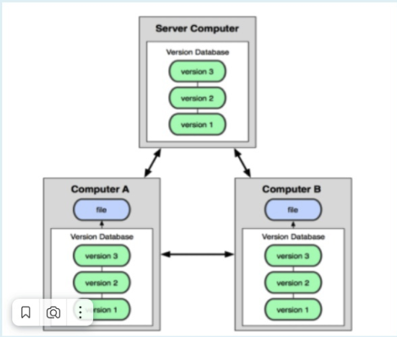  
    **Распределенная**
41. Как удалить все untracked файлы?  
    **git clean -f**
42. Минусы локальной системы контроля версий  
    **большая вероятность потерять все  
    блокируется одним пока не закончит работу  
    работа с одним файлом, каждый контролируется отдельно  
    неудобный механизм одновременной работы нескольких пользователей**
43. Централизованная система, созданная в 2000 году и основанная на технологии клиент-сервер  
    **Subversion**
44. Отличия master и origin master?  
    **master - локальный  
    origin master - удаленный**
45. Состояния файла в локальном репозитории  
    **modified, untracked, unmodified, staged**
46. Какой командой можно определить состояние контейнеров docker?  
    **docker ps -a**
47. Команда для просмотра всех имеющихся образов?  
    **docker images**
48. Команда для загрузки питона 3.7.2  
    **docker pull python:3.7.2**
49. Команда, чтобы попасть в контейнер testserver и запустить баш  
    **docker exec -it testserver bash**
50. Ключ назначения переменных окружения внутри контейнера  
    **-е**
51. Сценарий, который состоит из последовательности команд и аргументов, необходим для создания образа  
    **Dockerfile**
52. Инструкция Dockerfile для открытия порта  
    **EXPOSE**
53. Инструкция Dockerfile, задающая базовый образ  
    **FROM**
54. Инструкция Dockerfile, копирующая папки и файлы в контейнер  
    **ADD**
55. Контейнер Docker  
    **автономный исполняемый пакет программного обеспечения со всем необходимым для запуска приложения**
56. Образ Docker  
    **неизменные шаблоны для создания одинаковых контейнеров**
57. Что такое система управления версиями?  
    **программное обеспечение для облегчения работы с изменяющейся информацией**
58. Что такое GitHub?  
    **Веб-сервис для хостинга IT-проектов и их совместной разработки, основанный на Git  
    Программа для работы с Git  
    UI для работы с локальной версией Git**
59. Как сделать коммит?  
    **Сделать изменения, собрать это изменения командой git add или git commit -a и указать коммит-сообщение после ключа -m**
60. Что делает команда git show?  
    **Показывает содержимое файла  
    Показывает изменения, сделанные в указанном коммите  
    Показывает время**
61. Что делает команда git add?  
    **Начинает отслеживать указанный файл или команды**
62. Что такое область подготовленных файлов?  
    **это обычный файл, обычно хранящийся в каталоге Git’a, который содержит информацию о том, что должно войти в следующий коммит**
63. Что такое ветка (Branch)?  
    **это параллельная версия репозитория**
64. Установите в правильном порядке алгоритм для коммита изменений  
    **внесение изменений  
    подготовка файлов  
    фиксация изменений**
65. Введите название команды для инициализации нового локального репозитория  
    **git init**
66. Введите название команды для помещения текущих изменений в стек  
    **git stash**
67. Введите команду, которая отправляет запрос на изменение кода в чужом репозитории  
    **это называется pull request и это нельзя сделать какой-то командой, это делается на платформе, где лежит репозиторий (github или gitlab, например). Вопрос получается 0 Бернардов Фрейзеров из 10**
68. Какой командой можно произвести слияние веток  
    **git merge**
69. Какой командой можно создать ветку branch1. Требуется прописать команду полностью  
    **git branch branch1**
70. Вы хотите перекинуть текущий коммит из одной ветки в другую. Выберите команду, которую необходимо вставить: git _____ master  
    **rebase**
71. Как необходимо действовать, если необходимо закоммитить файл? Расположите от первого действия к последнему  
    **touch имя_файла  
    nano имя_файла  
    git add имя_файла  
    git commit -m “комментарий”  
    git push**
72. Сопоставьте команды проверки файлов с описанием  
    Проверяет, существует ли файл, и является ли он файлом **— -f file**  
    Проверяет существует ли файл — **-e file**  
    Проверяет, существует ли файл, и доступен ли он для чтения — **-r file**  
    Проверяет, существует ли файл, и является ли он директорией — **-d file**  
    Проверяет, существует ли файл, и доступен ли он для записи — **-w file**
73. Какая команда возвращает истинное значение, если n1 равно n2  
    **n1 -eq n2**
74. Какие существуют циклы в bash-скриптах?  
    **for  
    while**
75. Каким способом можно вывести значение переменной person на экран?  
    **echo “$person is a good boy”**
76. Как попасть в домашнюю директорию своего компьютера?  
    **cd  
    cd $HOME  
    cd ~**
77. Расположите в правильном порядке среды, используемые в общей архитектуре развертывания приложения  
    **Среда разработки  
    Тестовая среда  
    Интеграционная среда  
    Производственная среда**
78. Что характерно для контейнерной виртуализации  
    **Все вышеперечисленное**
79. Какой тип виртуализации целесообразно использовать при необходимости использования нескольких несовместимых приложений в единый момент времени?  
    **Виртуализация приложений**
80. Что относится к преимуществам использования виртуальных машин?  
    **Все вышеперечисленное**